BBO dollar (BB$)
Om du vill delta i någon av BBO:s betaltävlingar är valutan där kallad BB$. Har du ett kreditkort eller PayPal kan du enkelt inhandla denna ”valuta”. Du ska dock känna till att den är lite speciell, den går inte att växla tillbaka, dvs de gör inga återbetalningar. Dessutom gäller att om du inte är aktiv och loggar in på BBO under en längre tid (3 år) så är den ”förverkad”. Dvs det finns ingen orsak att göra större inköp. För någon vecka sedan inhandlade jag själv 20 BB$ och det drogs då 205:- på mitt konto, dvs lite drygt 10:- är kursen, som en vanlig $. I vissa tävlingar delas det ut priser i BB$, så framgång i sådana tävlingar är ett alternativ för att fylla på potten. Det är enkelt att inhandla, det finns en knapp uppe till höger märkt ”BB$”, klickar du på den visas följande bild:
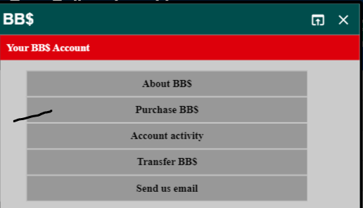
Klicka på ”Purchase”. 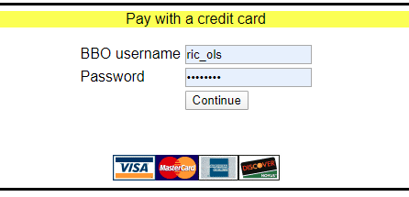
Fyll i ditt BBO-id och lösenord om det inte är ifyllt och klicka ”Continue”:
I nästa bild väljer du 10,20… och anger ditt kreditkortsnummer etc på vanligt sätt. OBS! Om du har ditt kreditkort spärrat för internetköp – glöm inte ta bort den spärren innan du utför betalningen. När ditt inköp har kommit till ditt bankkonto kan du slå på spärren igen.
Du kan flytta BB$ till ett annat BBO-id om du har flera eller om du vill skänka dem till en kompis, flyttning kan utföras en gång var sjätte månad.
OBS! Om du har BB$ på ditt konto ska du kanske skaffa dig ett lite säkrare lösenord :-).

